Мониторинг систем

Алертинг системы

**Система алертинга - это** инструмент, который оповещает о критических проблемах в системе. Она позволяет оперативно реагировать на возникающие проблемы минимизировать время простоя. Алертинг может быть настроен для различных сценариев, включая превышение пороговых значений метрик, сбои оборудования или программного обеспечения.

Белый шум

**"Белый шум"** в контексте системы алертинга обычно относится к большому количеству незначительных или нерелевантных уведомлений, которые могут "заглушить" действительно важные сигналы.

Правильно настроенная система алертинга помогает избежать

или минимизировать "белый шум" и сосредоточиться на действительно важных событиях.

Необходимость настройки мониторинга системы сервера

**Мониторинг сервера** необходим для обеспечения стабильной работы и высокой доступности системы. Он позволяет отслеживать состояние аппаратного и программного обеспечения, a также производительность приложений. С помощью мониторинга можно оперативно обнаруживать и устранять проблемы, предотвращать инциденты и минимизировать затраты на ручные проверки.

Причины добавления мониторинга системы

1. Мониторинг позволяет администратору оперативно **отслеживать состояние различных компонентов системы:** ЦПУ, оперативной памяти, дискового пространства и т.д. Это позволяет заранее определить возможные проблемы, например, утечку ресурсов, и принять меры по их предотвращению.

**Утечка ресурсов** - это особый тип потребления ресурсов компьютерной программой, когда программа не высвобождает приобретенные ею ресурсы. Обычно это состояние является результатом ошибки в программе. Типичные утечки включают утечку памяти или иных ресурсов системы.

Причины добавления мониторинга системы

2. **Позволяет отслеживать нагрузку на сервер и предварительно определить необходимость масштабирования инфраструктуры.** Если сервер испытывает значительную нагрузку и приближается к пределам своих ресурсов, мониторинг позволит своевременно оповестить администратора о необходимости добавления ресурсов или запуска новых серверов.

3. Помогает в **выявлении и реагировании на проблемы безопасностью.** Администратор может отслеживать внешние и внутренние атаки, необычную активность пользователей, аномальные события и другие признаки, которые могут указывать на возможные нарушения безопасности.

Сбор статистики

Кроме того, мониторинг позволяет собирать статистические данные, которые могут быть использованы для оптимизации системы. **Сбор статистики** для сервера необходим для мониторинга его производительности и обеспечения стабильной работы.

Сбор статистики может помочь предсказать возможные проблемы, например, такие как нехватка дискового пространства или перегрузка процессора.

Логирование системы

**Логирование** - это процесс записи событий, происходящих в системе. Логи содержат информацию о действиях программного обеспечения или пользователей, что позволяет анализировать работу системы и выявлять ошибки. Логи могут быть использованы для отладки приложений, поиска источников проблем, а также для сбора и анализа статистической информации. Без логов сложно понять, из-за чего появляется ошибка, особенно если она возникает периодически и только при определенных условиях.

**Мониторинг виртуальной машины** позволяет отслеживать ее состояние и производительность. Это важно для обеспечения стабильной работы виртуальной машины и своевременного обнаружения и устранения проблем. Существуют специализированные инструменты для мониторинга виртуальных машин, которые предоставляют подробную информацию о состоянии виртуальной машины и позволяют быстро реагировать на возникающие проблемы. Кроме того, мониторинг виртуальной машины помогает оптимизировать использование ресурсов и повысить эффективность работы системы.

Инструменты для мониторинга событий системы

Наиболее часто используемыми инструментами для мониторинга событий системы сервера являются связка двух ПО, таких как Prometheus + Grafana, а также использование Zabbix.



Можно использовать как готовые дашборды, так и создавать собственные.

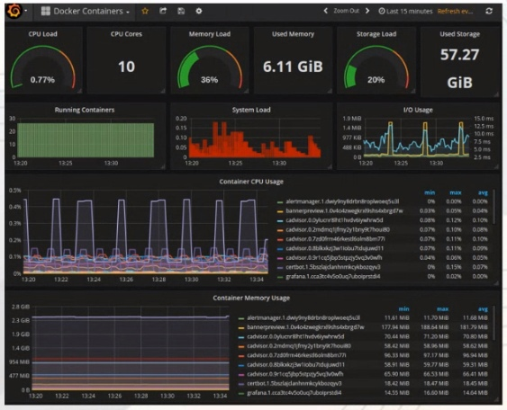

Zabbix это открытая система мониторинга ИТ- инфраструктуры, такой как сети, серверы, виртуальные машины и облачные сервисы. Zabbix собирает и отображает базовые метрики. Он позволяет мониторить любые возможные показатели производительности и инциденты в вашей сети.\